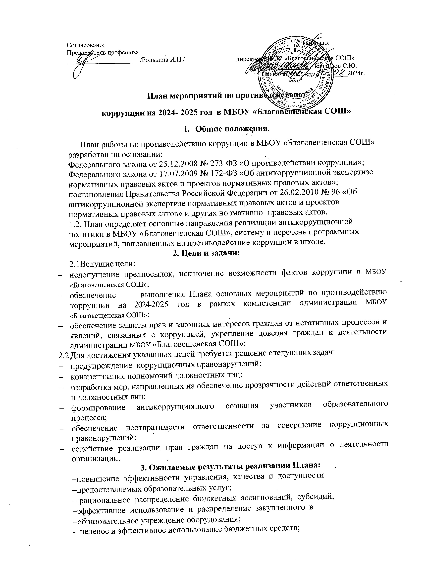
  - соблюдение законности формирования и расходования внебюджетных
средств, исключение случаев незаконного привлечения благотворительных средств в учреждении;
  - совершенствование мотивации и стимулирования труда работников
образовательного учреждения через распределение стимулирующей части фонда оплаты труда по реальным результатам деятельности работника;
  - укрепление доверия граждан к деятельности администрации учреждения.
Контроль за реализацией Плана в МБОУ «Благовещенская СОШ»; осуществляется директором школы и членами Рабочей группы по предупреждению коррупционных проявлений.

План мероприятий по противодействию коррупции

на 2024- 2025 год МБОУ «Благовещенская СОШ»

№ п/п |  |  | Мероприятия | Сроки проведения | Ответственный
Обеспечение права граждан на доступ к информации о деятельности МБОУ
«Благовещенская СОШ»
1 |  |  | Использование прямых телефонных линий с директором МБОУ «Благовещенская СОШ»; в целях выявления фактов вымогательства, взяточничества и других проявлений коррупции, а также для более активного привлечения общественности к борьбе с данными правонарушениями. | постоянно | директор школы Гаврилов С.Ю.
2 |  |  | Организация личного приема граждан  директором школы | постоянно | директор школы Гаврилов С.Ю.
3 |  |  | Активизация работы по организации органов самоуправления, обладающий комплексом управленческих полномочий, в том числе по участию в принятии решения о распределении средств стимулирующей части фонда оплаты труда | постоянно | директор школы Гаврилов С.Ю.
4 |  |  | Соблюдение единой системы муниципальной оценки качества образования с использованием процедур:  организация и проведение итоговой аттестации для 9, 11 классов;  аттестация педагогов школы на соответствие  занимаемой должности;  мониторинговые исследования в сфере образования;  статистические наблюдения;  самоанализ деятельности МБОУ «Благовещенская СОШ», создание системы информирования управления образования, общественности, о качестве образования в школе;  соблюдение единой системы критериев оценки качества образования (результаты, процессы, условия);  развитие института общественного наблюдения;  организация информирования участников ГИА и их родителей (законных представителей);  определение ответственности должностных лиц, привлекаемых к подготовке и проведению ГИА за неисполнение, ненадлежащее выполнение обязанностей и злоупотребление служебным положением;  обеспечение ознакомления участников ГИА с полученными ими результатами;  участие работников школы в составе ТЭК,  предметных комиссий, конфликтных комиссий | По графику в течение года | директор школы Гаврилов С.Ю., замдиректора по УВР Абдреева М.П., замдиректора по ВР Родькина И.П.
5 |  |  | Организация систематического контроля за получением, учетом, хранением, заполнением и порядком выдачи документов государственного образца об основном общем образовании.  Определение ответственности должностных лиц. | постоянно | Замдиректора по УВР Абдреева М.П.
6 |  |  | Усиление контроля за осуществлением набора в первый класс | постоянно | Замдиректора по УВР Абдреева М.П.
7 |  |  | Постоянное информирование граждан об их  правах на получение образования | постоянно | Замдиректора по УВР Абдреева М.П.
8 |  |  | Усиление контроля за недопущением фактов  неправомерного взимания денежных средств с  родителей (законных представителей) | постоянно | Председатель ППО Родькина И.П.
9 |  |  | Организация систематического контроля за выполнением законодательства о противодействии коррупции в школе при организации работы по вопросам охраны труда | постоянно | директор школы Гаврилов С.Ю.
10 |  |  | Обеспечение соблюдений правил приема,  перевода и отчисления обучающихся из МБОУ «Благовещенская СОШ» | постоянно | Замдиректора по УВР Абдреева М.П.
11 |  |  | Рассмотрение вопросов исполнения законодательства о борьбе с коррупцией на совещаниях при директоре, педагогических советах | По мере необходимости | директор школы Гаврилов С.Ю.
12 |  |  | Проведение анализа на коррупционность  нормативных правовых актов и распорядительных документов образовательного учреждения | по мере  необходимости | директор школы Гаврилов С.Ю
13 |  |  | Внесение изменений в должностные инструкции  работников, направленных на организационное  обеспечение деятельности по реализации  антикоррупционной политики в ОУ | по мере  необходимости | директор школы Гаврилов С.Ю
14 |  |  | Внесение изменений и дополнений в Положение о нормах профессиональной этики педагогических работников | по мере  необходимости | Рабочая группа
15 |  |  | Обеспечение наличия в свободном доступе Книги отзывов и пожеланий, Гостевой книги на сайте школы | постоянно | Учитель информатики Елисеев С.Н.
Обеспечение открытости деятельности образовательного учреждения
1 | Проведение Дней открытых дверей в школе.  Ознакомление родителей с условиями поступления в школу и обучения в ней |  |  | Ноябрь 2023, май 2024 | директор школы Гаврилов С.Ю
2 | Модернизация нормативно-правовой базы деятельности школы, в том числе в целях совершенствования единых требований к обучающимся, законным представителям и работникам ОУ |  |  | январь - март  2024 года | директор школы Гаврилов С.Ю
3 | Своевременное информирование о проводимых  мероприятиях и других важных событиях в жизни школы посредством размещения информации на сайте школы. |  |  | В течение года | Учитель информатики Елисеев С.Н.
4 | Усиление персональной ответственности  работников школы за неправомерное принятие  решения в рамках своих полномочий. |  |  | постоянно | директор школы Гаврилов С.Ю
5 | Рассмотрение вопросов исполнения  законодательства о борьбе с коррупцией на совещаниях при директоре, педагогических советах |  |  | в течение года | директор школы Гаврилов С.Ю
6 | Привлечение к дисциплинарной ответственности работников школы, не принимающих должных мер по обеспечению исполнения антикоррупционного законодательства |  |  | По факту | директор школы Гаврилов С.Ю
7 | Изучение проблемы коррупции в государстве в  рамках тем учебной программы на уроках обществознания |  |  | В течение года | учитель  Гаврилов С.Ю
8 | Ознакомление обучающихся со статьями УК РФ о наказании за коррупционную деятельность |  |  | Ноябрь 2023 март  2024 | Зам директора по ВР Родькина И.П.
9 | Библиотечный урок «Взятке – нет!» |  |  | Февраль 2024 | Библиотекарь
10 | Выставка книг в библиотеке «Нет коррупции!» |  |  | Ноябрь 2023 | Библиотекарь
11 | Беседа «Мои права» |  |  | Ноябрь 2023 | Классные руководители
12 | Организация и проведение мероприятий к  Международному дню борьбы с коррупцией:   оформление стенда в Школе;   проведение классных часов и родительских собраний на тему «Защита законных интересов несовершеннолетних от угроз, связанных с коррупцией»;   обсуждение проблемы коррупции среди работников Школы;   анализ исполнения «Плана мероприятий противодействия коррупции» в школе |  |  | Декабрь 2023 | Зам директора по ВР Родькина И.П.  Классные руководители
13 | Анкетирование среди обучающихся 9-11 классов на их отношение к коррупции |  |  | Декабрь 2023 | Зам директора по ВР Родькина И.П.  Классные рук-ли
14 | Диспут «Мы – против коррупции» (8-11классы) |  |  | Декабрь 2023- январь  2024 | Классные руководители
15 | Акция «Нет коррупции» |  |  | Ноябрь 2023 | Зам директора по ВР Родькина И.П.
16 | Социологический опрос «Отношение учащихся  школы к явлениям коррупции» |  |  | Апрель 2024 | Зам директора по ВР Родькина И.П.
17 | Конкурсная творческая работа (сочинение, эссе) среди обучающихся 8-11 классов на темы:   «Если бы я стал президентом»,   «Как бороться с взятками»,   «Легко ли всегда быть честным?» |  |  | Январь - февраль  2024 | учитель  русского языка,  классные  руководители
18 | Проведение серии классных часов «Открытый диалог» со старшеклассниками (7-11 кл.), подготовленных с участием обучающихся по теме антикоррупционной направленности:   Мои права. Я - гражданин   Потребности и желания (1 - 4 класс)   Гражданское общество и борьба с коррупцией   Источники и причины коррупции условия эффективного противодействия коррупции   Учащиеся против коррупции   Почему в России нетерпимое отношение к коррупции (9 класс) |  |  | Декабрь 2023 –  май 2024 | Зам директора по ВР Родькина И.П.  классные руководители
19 | Проведение тематических классных часов, посвященных вопросам коррупции в государстве (5 – 11 классы):   Роль государства в преодолении коррупции   СМИ и коррупция и др. |  |  | декабрь 2023  январь 2024 | Зам директора по ВР Родькина И.П.  классные руководители
20 | Конкурс среди учащихся на лучший плакат  антикоррупционной направленности |  |  | апрель  2024 | Учитель ИЗО
 | Работа с педагогами
1 | Корректировка планов мероприятий по формированию антикоррупционного мировоззрения обучающихся |  |  | октябрь  2023 | классные  руководители  1 - 11 классов
2 | Встречи педагогического коллектива с представителями правоохранительных органов |  |  | в течение года | Зам директора по ВР Родькина И.П.
3 | Размещение на сайте ОУ правовых актов антикоррупционного содержания |  |  | постоянно | Учитель информатики Елисеев С.Н.
4 | Заседание классных руководителей «Работа классного руководителя по формированию антикоррупционного мировоззрения обучающихся» |  |  | ноябрь  2023 | Зам директора по ВР Родькина И.П.
 | Работа с родителями
1 | Размещение на сайте ОУ правовых актов антикоррупционного содержания |  |  | в течение года | Учитель информатики Елисеев С.Н.
2 | Участие в публичном отчете школы |  |  | Май-август 2024 | Директор школы
3 | Встреча родительской общественности с  представителями правоохранительных органов |  |  | октябрь 2023,  май 2024 | Директор школы
4 | День открытых дверей школы |  |  | март - апрель  2024 | Директор школы
5 | Родительские собрания по темам формирования антикоррупционного мировоззрения учащихся |  |  | в течение года | классные  руководители  1 – 11 классов
6 | Круглый стол с участием администрации школы и родительской общественности по вопросу «Коррупция и антикоррупционная политика школы» |  |  | Декабрь 2023 | Директор школы
7 | Привлечение родительской общественности для участия в работе жюри школьных конкурсов |  |  | по мере  проведения  мероприятий | Совет школы
8 | Проведение опроса среди родителей по теме:  «Удовлетворѐнность родителей качеством  образовательных услуг» |  |  | май 2024 | Зам директора по ВР Родькина И.П.
9 | Рассмотрение в соответствии с действующим  законодательством обращений граждан, содержащих сведения о коррупции по вопросам, находящимся в ведении учреждения |  |  | По мере поступления | Директор школы
Осуществление контроля финансово-хозяйственной и образовательной
деятельности учреждения в целях предупреждения коррупции
1 |  | Осуществление контроля за соблюдением требований, установленных Федеральным законом от 05.04.2013 № 44-ФЗ «О контрактной системе в сфере закупок товаров,  работ, услуг для обеспечения государственных и муниципальных нужд» |  | в течение года | директор школы
2 |  | Организация контроля за целевым использованием бюджетных средств ОУ, финансово-хозяйственной деятельностью, в том числе за распределением стимулирующей части ФОТ |  | в течение года | директор школы
3 |  | Осуществление контроля за организацией и проведением ЕГЭ |  | Январь – июнь 2024 | Директор, заместитель директора по УВР
4 |  | Осуществление контроля за получением, учётом, хранением, заполнением и порядком выдачи документов государственного образца об основном общем образовании и о среднем общем образовании |  | Постоянно | Директор, главный бухгалтер, заместитель директора по УВР
Обеспечение контроля за качеством предоставляемых государственных услуг в электронном виде
1 |  | Оказание услуг в электронном виде:  - электронный дневник;  предоставление информации о порядке проведения государственной итоговой аттестации и результатах проведения ЕГЭ. |  | Постоянно | заместитель директора по УВР

